ИД23-1 Маслов АН NoSQL
MongoDB Задания 1
1. Создайте базу данных интернет-магазина по продаже фотоаппаратов.
> use onlineshop
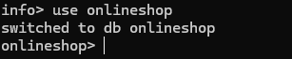
2. Добавьте в базу данных информацию о товаре. Производитель (Canon, Nikon …), Модель, Тип камеры (Зеркальная, беззеркальная, компактная …), Формат матрицы, Число мегапикселей, Объектив (Body или описание объектива (Фокусное расстояние, байонет …), Максимальное разрешение записи видео, Цвет, Страна производитель, Оптический зум, Цена
db.cameras.insertMany([
{
manufacturer: "Canon",
model: "EOS 5D Mark IV",
cameraType: "Зеркальная",
sensorFormat: "Full Frame",
megapixels: 30.4,
lens: {
type: "Body"
},
videoResolution: "4096x2160",
color: "Black",
country: "Japan",
opticalZoom: null,
price: 2500,
createdAt: new Date()
},
{
manufacturer: "Nikon",
model: "D850",
cameraType: "Зеркальная",
sensorFormat: "Full Frame",
megapixels: 45.7,
lens: {
type: "Body"
},
videoResolution: "3840x2160",
color: "Black",
country: "Japan",
opticalZoom: null,
price: 2700,
createdAt: new Date()
},
{
manufacturer: "Canon",
model: "EOS R6",
cameraType: "Беззеркальная",
sensorFormat: "Full Frame",
megapixels: 20.1,
lens: {
type: "Lens",
focalLength: 50,
mount: "RF",
aperture: 1.8
},
videoResolution: "3840x2160",
color: "Black",
country: "Japan",
opticalZoom: 4,
price: 2200,
createdAt: new Date()
},
{
manufacturer: "Nikon",
model: "D750",
cameraType: "Зеркальная",
sensorFormat: "Full Frame",
megapixels: 24.3,
lens: {
type: "Lens",
focalLength: 50,
mount: "F",
aperture: 1.2
},
videoResolution: "1920x1080",
color: "Black",
country: "Thailand",
opticalZoom: 3,
price: 1800,
createdAt: new Date()
},
{
manufacturer: "Sony",
model: "Alpha A7 III",
cameraType: "Беззеркальная",
sensorFormat: "Full Frame",
megapixels: 24.2,
lens: {
type: "Body"
},
videoResolution: "1920x1080",
color: "Black",
country: "Japan",
opticalZoom: null,
price: 2000,
createdAt: new Date()
}
])
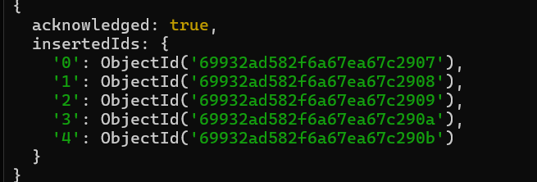
3. Вывести полный список всех товаров в интернет-магазине
>db.cameras.find()
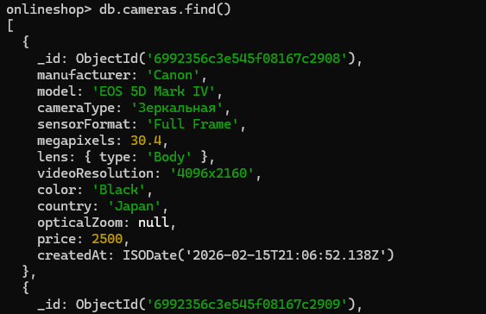
4. Вывести список фотоаппаратов от компании Canon
>db.cameras.find({manufacturer: 'Canon'})

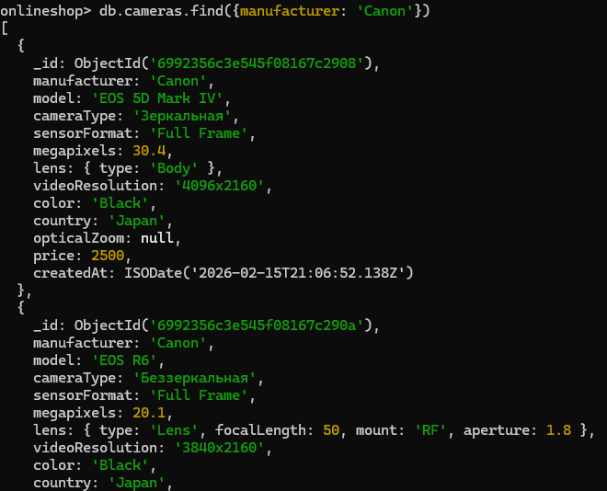
5. Вывести список зеркалок от компании Nikon
>db.cameras.find({manufacturer: 'Nikon', cameraType: 'Зеркальная'})
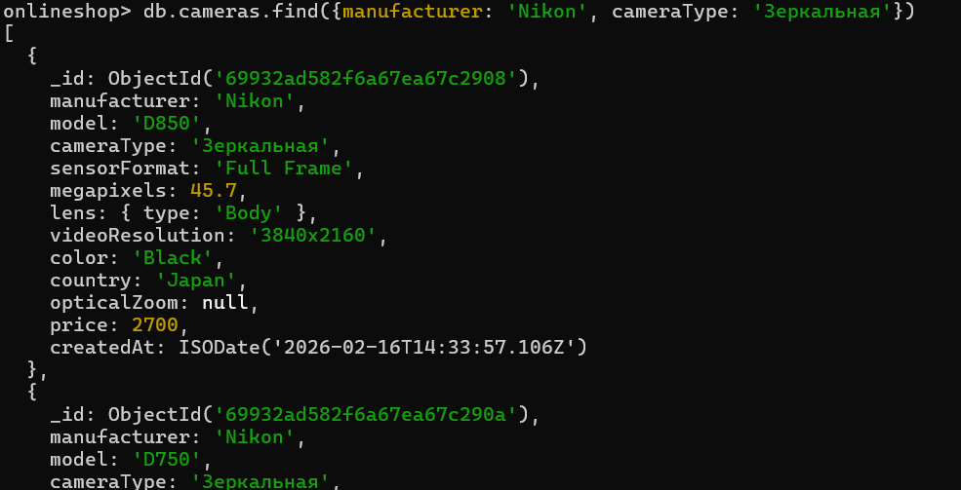
6. Вывести все фотоаппараты, у которых объектив имеет фокусное расстояние 50
> db.cameras.find({'lens.focalLength': 50})
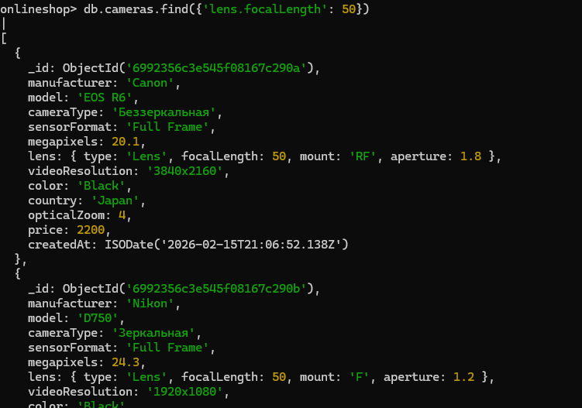
7. Вывести все фотоаппараты компании Nikon, у которых объектив имеет фокусное расстояние 50 и светосилу – 1.2
> db.cameras.find({manufacturer: 'Nikon', 'lens.focalLength': 50, 'lens.aperture': 1.2})
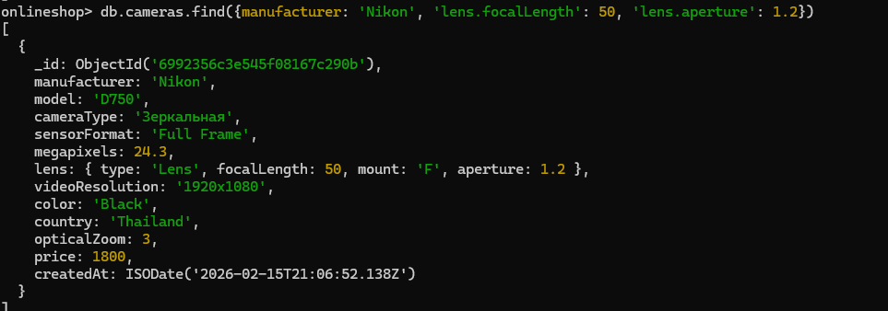
8. Вывести названия моделей фотоаппаратов, позволяющих снимать видео с качеством 1920х1080
> db.cameras.find({videoResolution: '1920x1080'})
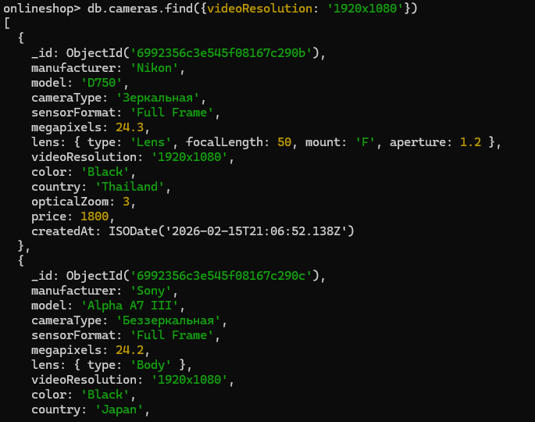
9. Вывести только наименования и цены товара
> db.cameras.find({},{_id: 0, model: 1, price: 1 })
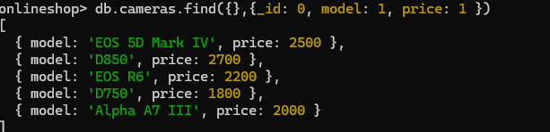
10. Вывести три зеркальных фотоаппарата с наименьшей ценой
> db.cameras.find({cameraType: 'Зеркальная'}).sort({price: 1}).limit(3)
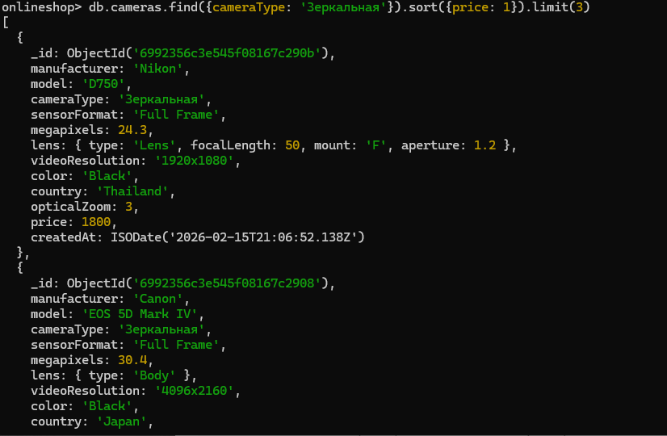
11. Вывести информацию о последнем товаре, добавленном в базу данных
> db.cameras.find().sort({ $natural: -1 }).limit(1)
